国家市场监督管理总局
发 布
202X-XX-XX实施
202X-XX-XX发布
数字计量体系框架及名词术语

中华人民共和国国家计量技术规范

JJF XXXX—202X

The Framework and Terminology of Digital Metrology
（征求意见稿)

数字计量体系框架及名词术语
The Framework and Terminology of
Digital Metrology
JJF XXXX-202X

归 口 单 位：全国数字计量技术委员会
主要起草单位：
参加起草单位：

本规范委托全国数字计量技术委员会负责解释

本规范主要起草人：

参加起草人：

目 录
引 言 II
1 范围 1
2 引用文件 1
3 名词术语 1
4 数字计量框架 11
4.1数字计量体系框架 11
4.2计量数字化技术支撑框架 12
4.3计量数字化业务技术支撑框架 12
4.4测量不确定度在线评定云服务框架 13
4.5在线计量应用参考框架 14
4.6远程计量应用参考框架 14
4.7计量管理云参考框架 19
4.8人工智能计量师应用参考框架 20
4.9计量咨询报告应用参考框架 21
4.10计量软件测评相关关系和计量器具软件应用要求 22
4.11比特量应用参考框架 23
4.12网络流量和网络宽带速率应用参考框架 23
4.13计量协议应用参考框架 23
4.14连接数应用参考框架 24
4.15并发数应用参考框架 24
4.16算力 25
4.17数字量具应用参考框架 25
4.18算法量具应用参考框架 26
4.19虚拟仪器 27

引 言
JJF 1071-2010《国家计量校准规范编写规则》、JJF 1001-2011《通用计量术语及定义》共同构成支撑规范制定工作的基础性系列规范。
本规范主要参考JJF 1182-2021《计量器具软件测评指南》、JJF 1365-2012《数字指示秤软件可信度测评方法》、GB/T 5271.1 信息技术 词汇 第1部分：基本术语、ISO/IEC 2382:2015 Information technology—Vocabulary、ISO/IEC 30071-1:2019 Information technology—Development of user interface accessibility—Part 1: Code of practice for creating accessible ICT products of services的技术要求编制而成。
本规范是首次发布。

数字计量体系框架及名词术语
  - 范围
本规范规定了数字计量框架及数字计量工作中的常用术语及其定义。
本规范适用于数字计量领域，相关领域亦可以参考使用。
  - 引用文件
本规范引用了下列文件：
JJF 1001-2011 通用计量术语及定义
JJF 1182-2021 计量器具软件测评指南
JJF 1365-2012 数字指示秤软件可信度测评方法
GB/T 5271.1 信息技术 词汇 第1部分：基本术语
ISO/IEC 2382:2015 信息技术—术语（Information technology—Vocabulary）
ISO/IEC 30071-1:2019 信息技术用户界面可访问性的开发第1部分:创建无障碍信息通信技术服务产品的工作守则（Information technology—Development of user interface accessibility—Part 1: Code of practice for creating accessible ICT products of services）
RFC 2544 网络互连设备基准测试方法（Benchmarking Methodology for Network Interconnect Devices）
凡是注日期的引用文件，仅注日期的版本适用于本规范；凡是不注日期的引用文件，其最新版本（包括所有的修改单）适用于本规范。
  - 名词术语
    - 信息 information
有关对象的知识，例如在一定背景下具有特定含义的事实、事件、事务、过程或想法，包括概念。
[ISO/IEC 2382:2015 Information technology—Vocabulary，2121172]
    - 信息技术 information technology
收集、存储、检索、处理、分析和传输信息的技术。
[ISO/IEC 30071-1:2019，3.2.5，有修改]
    - 数字 digit
数字字符,表示一个非负整数（自然数）的字符。
在信息技术中，指用来表示一个数的特定参照对象及其所定义的关联特性。
注：
1 ISO/IEC 2382:2015 Information technology—Vocabulary，212336，21215679。
2 例如：
1）参照对象可以是电子元器件、磁盘等；
2）关联特性是指电子元器件中指定电路中的电压的高低、有无；磁盘磁体的南北磁极等。
    - 计量 metrology
实现单位统一、量值准确可靠的活动。
[JJF 1001-2011，4.2]
    - 数据 data
适用于通信、解释和处理的形式化方式信息的再表示。
[ISO/IEC 2382:2015 Information technology—Vocabulary，2121272]
    - 算法 algorithm
用于解决问题的有限有序规则集。
[ISO/IEC 2382:2015 Information technology—Vocabulary，2121376]
    - 数学模型 mathematical model
对于一个特定对象，运用适当的数学工具，构建的一个数学结构。
    - 演绎类算法 deductive algorithm
针对问题域，通过演绎分析，构建数学模型形成的算法。
    - 归纳类算法 inductive algorithm
基于自然原理，采用问题域数据，通过归纳分析，构建数学模型而形成的算法。
注：包括但不限于神经网络、随机森林、深度学习等人工智能算法。
    - 综合类算法 comprehensive algorithm
由演绎类算法和归纳类算法综合形成的算法。
    - 信息处理 information processing
系统地执行信息操作，包括数据处理，包括数据通信和办公自动化等操作。
[ISO/IEC 2382:2015 Information technology—Vocabulary，2121275]
    - 信息处理系统 information processing system
执行信息处理的一个或多个数据处理系统和设备，例如办公和通信设备。
[ISO/IEC 2382:2015 Information technology—Vocabulary，2121291]
    - 软件 software
信息处理系统的全部或部分程序、过程、规则和相关文档。
[ISO/IEC 2382:2015 Information technology—Vocabulary，2121278]
    - 演绎类算法软件 deductive algorithm software
依据演绎类算法编制的应用软件。
    - 归纳类算法软件 inductive algorithm software
依据归纳类算法编制的应用软件。
    - 综合类算法软件 comprehensive algorithm software
依据综合类算法编制的应用软件。
    - 算法软件 algorithm software
演绎类算法软件、归纳类算法软件和综合类算法软件的统称。
    - 数字音频算法 digital audio algorithm
以特定目的所进行的音频数据处理的算法。
注：
1 参见图1数字计量体系框架。
2 包括但不限于对动物声音、人类语音、工业声音、噪音、鸣笛、地震、海啸、飞机等以机械振动为主的声源、物种、空间、语义的识别和计算。
    - 数字图像算法 digital image algorithm
以特定目的所进行的图形图像数据处理的算法。
注：
1 参见图1数字计量体系框架。
2 包括但不限于对动物、人类、工业制造、声音、地图、几何结构、化学结构等以几何量和光学量为主的分类识别和计算。
    - 数字视频算法 digital audio algorithm
以特定目的所进行的视频数据处理的算法。
注：
1 参见图1数字计量体系框架。
2 包括但不限于对动物、人类、工业制造、几何结构、化学结构等以几何量和光学量为主的视频分类识别和计算。
    - 数字计量 digital metrology
对信息技术中表示信息的数字的形式、内容、结构、语义，数字对主观或客观世界的反映，以及与数字相关的信息处理系统的计量。
注：
1 数字的形式包括：
1）进制，如二进制、三进制、八进制、十进制、十六进制等；
2）表现形式，包括但不限于以光、磁、电、化学等表现方式。
2. 数字的内容指不同进制下由基本数字形成的组合，如由0,1形成的二进制数字组合、由0~9形成的十进制数组合等；数字的内容涉及三个方面的计量问题，1）特定基本数字的个数；2）基本数字的概率分布及特征值；3）与具有所定义的关联特性的特定参照对象涉及的量值。
3.数字的结构指数字的排列和组合，分为逻辑结构和物理结构。逻辑结构指定义的数字排列组合关系，如字节是8位二进制数的排列与组合，字是4个字节的表列和组合等；物理结构指数字所对应的特定参照对象的排列组合关系，如顺序、链接、索引、散列等。
4.数字的语义指特定数字所蕴含的定义意义，例如：0表示男，1表示女；0表示对，1表示错，(00111001)₂表示字符9或(57)₁₀表示字符9，在MIPS指令中(0000)₂表示加操作等。
5.数字对主观世界的反映，包括数据或算法，以数字形式表示的主观概念、概念之间的关系以及逻辑规则等。
6.数字对客观世界的反映，包括数据或算法，以数字形式表示的现象、物体或物质的原理、结构、特性以及不同现象、物体或物质之间的相互关系等。
7.参见图1数字计量体系框架。
    - 计量数字化 digitization of metrology
采用信息技术手段，在现实世界实现单位统一、量值准确可靠的活动。
注：参见图1数字计量体系框架。

3.23数字计量化 digit metrologization
采用计量技术管理体系，在数字世界实现单位统一、量值准确可靠的活动。
注：参见图1数字计量体系框架。

3.24计量数字化能力成熟度模型 capability maturity model for digitization of metrology
描述计量相关组织在定义、实施、度量、控制和改善其计量数字化过程中不同实践阶段的能力模型。
计量数字化能力成熟度模型划分为5个成熟度等级。
成熟度等级1为初始级，指处于计量数字化最低级的组织，基本上没有健全的数字化管理制度。缺乏健全的总体管理和详细计划，其数字化过程完全取决于当前的人员配备，具有不可预测性。
成熟度等级2为可重复级，有基本的数字化管理行为、设计和管理技术是基于相似数字化过程中的经验。
成熟度等级3为已定义级，已为计量的数字化过程制定了完整的管理计划。明确定义了管理和技术，并按需要不断改进过程，而且采用评审的办法来保证数字化过程的质量。
成熟度等级4为已管理级，对每个计量数字化项目都设定质量和里程碑目标。这两个目标将被不断地评估，当偏离目标太多时，能够采取行动来修正。
成熟度等级5为优化级，组织具有持续改进的计量数字化目标。组织从各个项目获得的知识将被运用在未来的数字化项目中，从而使数字化过程融入正反馈循环，使数字化工作效率和质量得到稳步改进。
    - 3.25计量计算 measurement calculation
基于测量原理，采用数学及信息技术手段，开展的高精度计算或数字建模计算，以满足计量需求。
注：
1 参见图2计量数字化技术支撑框架。
2 包括但不限于：
（1）特定场景下高精度随机数的大数据生成；
（2）高精度均值、方差的计算；
（3）大数据的均值、方差的高效计算；
（4）利用边缘计算技术进行实时、快速的高精度的分布式测量计算；
（5）测量原理、方法、场景的数字建模计算等。
    - 3.26计量计算可视化 visualization of measurement calculation
采用可视化分析工具，提供计量计算过程和结果的形象化表示，以便快速厘清计量计算中各影响因素之间的定性和定量关系。
注：
1参见图2计量数字化技术支撑框架。
2包括但不限于：
（1）大数据的分布图像；
（2）测量原理计算仿真可视化；
（3）测量方法计量计算仿真可视化；
（4）测量不确定度计算可视化；
（5）场景数字建模计算可视化等。
    - 计量数据分析 measurement data analysis
采用数学建模、统计学、数据分析等技术手段，对计量相关数据进行处理分析，反映计量特征的活动。
    - 计量数据分析可视化 visualization of measurement data analysis
采用可视化分析工具，提供计量数据分析过程和结果的形象化表示，以便快速厘清计量数据的定性和定量关系。
注：
1 参见图2计量数字化技术支撑框架。
2 包括但不限于：
（1）统计分析图；
（2）时序静态图、多维时序动态图；
（3）空间分布图、多维空间分布动态图；
（4）以时序、空间分布联合的动态图；
（5）溯源图、或以物理特征、计量特征以及其他特征为主的关系图等。
    - 正演研究 forward research
依据已知被测对象属性、被测量特性和测量原理推导出测得值分布特性的研究。
注：参见图2计量数字化技术支撑框架。
    - 反演研究 inversion research
依据已知测量原理和测得值分布特性，推导出被测量特性和被测对象属性的研究。
注：参见图2计量数字化技术支撑框架。
    - 计量要素的数字化图谱 digital atlas of measurement elements
采用数字孪生和区块链技术，在全生命周期，实现计量机构、人员、基标准、技术规范和实验环境的可互联、可交换、可追溯、可查询和防篡改的，具有唯一标识的数字化图谱。
注：
1 参见图3计量数字化的业务技术支撑框架。
2 包括但不限于：机构、人员、计量基标准、测量设备、计量技术规范、实验环境及其相互关系的数字标识及数字孪生图谱。
3 计量要素的数字化图谱等级：
L0级：需要的少部分要素存在数字标识，而且同一要素的数字标识在组织的不同系统内不同，要素信息维度较少，由人来使用；
L1级：需要的少部分要素存在数字标识，同一要素的数字标识在组织的不同系统内相同，要素信息维度较少，由人来使用；
L2级：需要的大部分要素存在数字标识，同一要素的数字标识在组织的不同系统内不同，要素信息维度较多，由人来使用；
L3级：需要的大部分要素存在数字标识，同一要素的数字标识在组织的不同系统内相同，要素信息维度较多，由人来使用；
L4级：需要的大部分要素存在数字标识，同一要素的数字标识在组织的不同系统内相同，要素信息维度较多，人只是触发者；
L5级：需要的大部分要素存在数字标识，同一要素的数字标识在组织的不同系统内相同，要素信息维度较多且具有有机联系，人只是触发者；
L6级：需要的要素存在数字标识，同一要素的数字标识在组织的不同系统内相同，要素信息维度较多且具有充分的有机联系，装备是使用者。
    - 电子原始记录 electronic original record
以信息技术手段收集、存储的原始记录。
注：
1 参见图3计量数字化的业务技术支撑框架。
2 电子原始记录分类
I：以word、excel等办公软件为信息技术手段收集存储的原始记录；
II：以数据库为信息技术手段收集、存储的原始记录；
III：以诸如区块链等其他信息技术手段收集、存储的原始记录。
    - 测量不确定度在线评定云 online evaluation cloud for measurement uncertainty
以云架构方式提供测量不确定度在线评定的信息处理系统。
注：参见图3计量数字化的业务技术支撑框架、图4测量不确定度在线评定云服务框架。
    - 在线计量 online measurement
在检测或校准现场对可短暂拆卸或不可拆卸的待检测设备或系统在工作场所或工作状态下所进行的计量。
注：
1 参见图5在线计量应用参考框架。
2 在线计量包含现场计量、原位计量以及基于大数据技术的在线计量等。
    - 现场计量 on-site measurement
在待检设备的工作现场，对待检测设备或系统进行的计量。
注：参见图5在线计量应用参考框架。
    - 原位计量 in-situ measurement
在待检测设备或系统工作位置对待检测设备或系统进行计量。
注：参见图5在线计量应用参考框架。
    - 基于大数据的在线计量 online measurement based-on big data
基于待检测设备或系统的工作态大数据对待检测设备或系统进行检定或校准。
注：参见图5在线计量应用参考框架。
    - 远程计量 remote measurement
在远离待检测设备或系统的情况下，通过物联网、互联网或其他远程通信手段实现的计量。
注：
1 参见远程计量应用参考框架图6、7、8、9、10。
2 远程计量是从计量机构的角度对计量工作的描述；在线计量是从待检测设备或系统的角度对计量工作的描述。
3.在实践中远程计量通常与在线计量结合使用。
    - 测量标准 measurement standard, etalon
具有确定的量值和相关联的测量不确定度，实现给定量定义的参照对象。
[JJF 1001-2011，8.1]
注：参见远程计量应用参考框架图6、7。
    - 计量协议 measurement protocol
为计算机软硬件之间进行计量相关数据交换而建立的规则、标准或约定的集合。
[ISO/IEC 2382:2015 Information technology—Vocabulary，2122497,2123086,2123367]
注：参见远程计量应用参考框架图1、6、7、8、8、10，图22计量协议应用参考框架。
    - 测量标准信号耦合器 signal coupler for measurement standard
高度复现测量标准指定量值信号的器件或系统。
注：参见远程计量应用参考框架图7、8、9、10。
    - 数字孪生测量标准 digital twin measurement standard
测量标准的数字孪生体。
注：参见远程计量应用参考框架图8、9。
    - 数字孪生测量标准耦合器 signal coupler for digital twin measurement standard
依据数字孪生标准，高度复现测量标准制定量值信号的器具或系统。
注：参见远程计量应用参考框架图8、9。
    - 数字量具 digit measuring instrument
具有所赋量值及测量不确定度，使用时以固定格式复现或提供一个或多个量值及测量不确定度的数据集、算法软件或装置。
注：
1 参见图26特定测量仪器（数字量具）测量过程、图27针对算法软件的数字量具应用参考框架、图28针对特定测量仪器的数字量具应用参考框架。
2 数字量具包括但不限于：
（1）参考数据、标准参考数据、数学模型、仿真模型、数字孪生模型；
（2）能够实时生成所赋量值及测量不确定度数据集的算法软件和装置。
3 数字量具分为一级数字量具和二级数字量具。一级数字量具是指使用计量溯源设备从客观世界采集的数据，按文件规定的程序形成的，具有所赋量值及测量不确定度，使用时以固定格式复现或提供一个或多个量值及测量不确定度的数据集；除一级数字量具外的其他数字量具为二级数字量具。
    - 算法量具 algorithm measuring instrument
具有测量不确定度，依据输入数据或量，提供相应的一个或多个量值及测量不确定度的算法软件或装置。
注：参见图29算法量具应用参考框架。
    - 算法标准 algorithm measurement standard
数字量具和算法量具的统称。
注：参见远程计量应用参考框架图1,10。
    - 计量管理云 measurement management cloud
依托大数据、云计算、人工智能等信息技术，构建计量云管理的信息处理系统。
注：参见图11计量管理云参考框架
    - 人工智能计量师 artificial intelligence metrologist
采用人工智能技术，部分或全部替代计量工作的系统或装置。
注：
1 包括但不限于客服接待、订单录入、设备收发、设备入库、实验操作、原始记录入库、不确定度评定、报告生成、核验、批准等任务的智能系统或机器。
2 人工智能计量师等级
AIM1级：以操作人员为主，系统或机器只是信息的传递和存储操作者，参见图12 AIM1级人工智能计量师应用参考框架；
AIM2级：以系统或机器为执行者，人员发送控制指令或偶尔修正，参见图13 AIM2级人工智能计量师应用参考框架；
AIM3级：消息驱动，完全由系统或机器执行，人员只是抽查者，参见图14 AIM2级人工智能计量师应用参考框架。
3 参见图15人工智能计量师颁发数字证书流程框架、图16人工智能计量师颁发电子证书流程框架。
    - 智慧计量知识机器人 intelligent measurement knowledge robot
采用大数据，人工智能技术，实现向大众提供计量知识咨询、培训服务的系统或装置。
注：例如人机知识问答系统、VR沉浸式培训装置、可视化培训系统等。
    - 计量数字证书 measurement digital certificate
以计算机文件方式存储的，便于机器高效生成、传输、存储、加密、认证、解析和确认的计量证书文件，简称数字证书。包括但不限于检定证书、校准证书、检测报告、型式评价报告、测试报告、比对报告等。
注：参见图15人工智能计量师颁发数字证书流程框架。
    - 计量电子证书 measurement electronic certificate
计量数字证书的一种具体形式，便于相关利益方识别和确认的计量数字证书。
注：参见图16人工智能计量师颁发电子证书流程框架。
    - 计量咨询报告 measurement consultation report
基于已有历史数据以及政府或者企业提供的计量相关数据，采用大数据、人工智能技术手段，自动生成的，为政策制定、产业布局、发展规划等提供决策依据的报告。
注：参见图17计量咨询报告应用参考框架。
    - 计量软件测评 measurement software testing
采用软件测评手段，对计量软件保障计量量值准确和一致性的可信度进行评估。
注：参见图18计量软件测评术语和定义相关关系图、图19计量器具软件应用要求。
    - 比特量 bit quantity
指信息技术中，数据媒质或信息存储的基本单元数目的量。包括但不限于内存、硬盘、光盘、U盘、云存储中涉及的容量。
注：参见图20比特量应用参考框架。
    - 比特 bit
比特量的基本单位，符号为b或bit。
二进制基本数字，在二进制数字系统中使用时的数字0或1²。
注：
1 参见图20比特量应用参考框架。
2 参见 ISO/IEC 2382:2015 Information technology—Vocabulary，2121332, 2121573。
    - 字节 byte
被当作一个单位处理，由若干个比特组成，通常表示一个字符或一个字符的一部分，符号为B或byte。
注：
1 参见图20比特量应用参考框架。
2 对于给定的处理系统而言，1字节的比特数目是固定的。
3 1字节的比特数目一般是8比特。
[ISO/IEC 2382:2015 Information technology—Vocabulary，2121333]
    - 数字文件 digital file
广泛应用于信息技术领域，用于存储或处理的数字集合,其物理形态表现为数据媒质或存储设备上的若干单元。
注：
1 参见图20比特量应用参考框架。
2 根据目的不同，数字文件又可以表述为word文档、excel文档、数据库、图像、视频、音频、软件等。
    - 数字文件比特量值 bit quantity value of digital file
组成数字文件的比特串所占介质的字节单元数目，最小单位为字节。
注：参见图20比特量应用参考框架。
    - 网络流量 network flow
在给定时间段内，基于给定协议集,流经特定测量点的比特量。
注：
1 参见图21网络流量和网络宽带速率应用参考框架。
2 给定协议集可分为应用层协议集、IP层协议集或MAC层协议。
3 针对不同的协议集，网络流量又可分为应用层网络流量、IP层网络流量或MAC层网络流量。
4 网络流量分为上行网络流量和下行网络流量。上行网络流量指在给定时间段内，基于给定协议集,流出特定测量点的比特量，简称上行流量；下行网络流量指在给定时间段内，基于给定协议集,流入特定测量点的比特量，简称下行流量。针对不同的协议集，网络流量又可分为应用层上（下）行流量、IP层上（下）行流量或MAC层上（下）行流量。
    - 宽带速率 broadband rate
一条链路或者网络路径在单位时间内的网络流量。
注：
1 参见图21网络流量和网络宽带速率应用参考框架。
2 宽带速率又分为应用层宽带速率、网络层宽带速率和MAC层宽带速率。
    - 响应时间 response time
从计算机系统的查询或需求结束到响应开始之间经历的时间。
[ISO/IEC 2382:2015 Information Technology—Vocabulary， 122497, 2123086, 2123367]
注：
1 参见图1数字计量体系框架。
2 包括但不限于芯片响应时间、视频响应时间、指令响应时间、线程响应时间、进程响应时间、应用响应时间、传输响应时间、网络响应时间等。
3 响应时间与硬件芯片、硬件架构、操作系统、比特量、协议、指令机制、算法、软件编制、应用等密切相关。
    - 连接数 number of connections
在给定时间点，客户端与服务端通讯时所使用协议实例的个数。
[ISO/IEC 2382:2015 Information technology—Vocabulary，2122426, 2123104, 2124419, 2120685，有修改]
注：
1 参见图23连接数应用参考框架。
2 包括但不限于线程连接数、进程连接数、应用连接数、客户连接数、最大连接数等。
3 连接数与终端或服务端的内存、应用、进程数、线程数等因素相关。
    - 并发数 concurrency
同一个时间点，客户端或服务端能够提供正常运行的连接数。
[ISO/IEC 2382:2015 Information technology—Vocabulary，2123113，有修改]
注：
1 参见图24并发数应用参考框架。
2 包括但不限于应用并发数、进程并发数、线程并发数、客户并发数、最大并发数等。
3 并发数与设备的存储、CPU、内存、应用、进程数、线程数等因素相关。
    - 吞吐率 throughput rate
在单位时间内系统处理的任务量。
[ISO/IEC 2382:2015 Information technology—Vocabulary，2122878，有修改]
[RFC 2544: Benchmarking Methodology for Network Interconnect Devices，有修改]
注：
1 参见图1数字计量体系框架。
2 包括但不限于应用吞吐率、进程吞吐率、线程吞吐率、数据吞吐率等。
    - 算力 computility, computing power, hash power
计算机设备或计算/数据中心处理信息的能力。
注：
1 参见图25算力分类。
2 从对象上，可以分为单个计算设备的算力、云服务算力、大数据中心算力等；从应用上，可以分为基础算力、可用算力、有效算力、空载算力等；基础算力指计算机设备或计算/数据中心具备的单位时间内处理信息的理论能力；可用算力是基础算力减去系统正常运行所必需的算力；有效算力指被使用算力与使用时长乘积累积和比上可用算力与起用时长的积，为百分比值；空载算力为100%减去有效算力。
3 算力与硬件、基础软件、应用软件、有效服务等因素密切相关。
（参考《算力的英文如何翻译？》孙凝辉等，CCCF 中国计算机学会通讯）
    - 算法溯源 algorithm traceability
通过文件规定的不间断比较链，将数据集、仿真模型、数字孪生模型、算法软件计算结果与算法标准的量值或其他计量标准联系起来的过程。
注：参见图1数字计量体系框架、图26特定测量仪器（数字量具）测量过程、图27针对算法软件的数字量具应用参考框架、图28针对特定测量仪器的数字量具应用参考框架，图29算法量具应用参考框架。
    - 数字比对 digital comparison
在规定条件下，对相同等级或指定不确定度范围的同种数字量具复现的量值之间比较的过程。
    - 算法比对 algorithm comparison
在规定条件下，对指定不确定度范围的同种算法量具复现的量值之间比较的过程。
    - 虚拟仪器 virtual instrumentation
利用高性能的模块化软件、硬件及其组合来完成各种测试、测量和自动化的仪器。
注：
1：参见图30虚拟仪器应用分类；
2：虚拟仪器划分为4类
I类虚拟仪器：仪器的仪表功能由软件来实现；
II类虚拟仪器：仪器的处理电路功能由软件实现；
III类虚拟仪器：仪器的仪表和处理电路功能由软件实现；
IV类虚拟仪器：仪器的传感、处理电路、仪表功能均由软件实现。传感器不作为仪器组成部分并具有可替换性。
    - 比特能效 energy efficiency per bit
被测系统从输入触发开始到响应结束，每产生1比特输出结果所消耗的能量。
注：
1 参见图1数字计量体系框架。
2 包括但不限于测量仪器、算法、服务平台、数据中心、智能汽车、人工智能等工具的比特能效。
    - 点击量 clicks count
指互联网应用中，某条信息被有效点击并浏览的次数。
注：
1 参见图1数字计量体系框架。
2 点击量与信息长度、内容和浏览时长有密切关系。
    - 转发量 forwarding count
指互联网应用中，某条信息被有效转发的次数。
注：
1 参见图1数字计量体系框架。
2 转发量与信息传播树密切相关。
    - 数字资产 digital assets
数据、软件或数据与软件所形成的无形和有形资产。
注：
1 参见图1数字计量体系框架。
2 数字资产的时间跨度、数量、质量水平是衡量数字资产价值的关键指标。
  - 数字计量框架
    - 数字计量体系框架
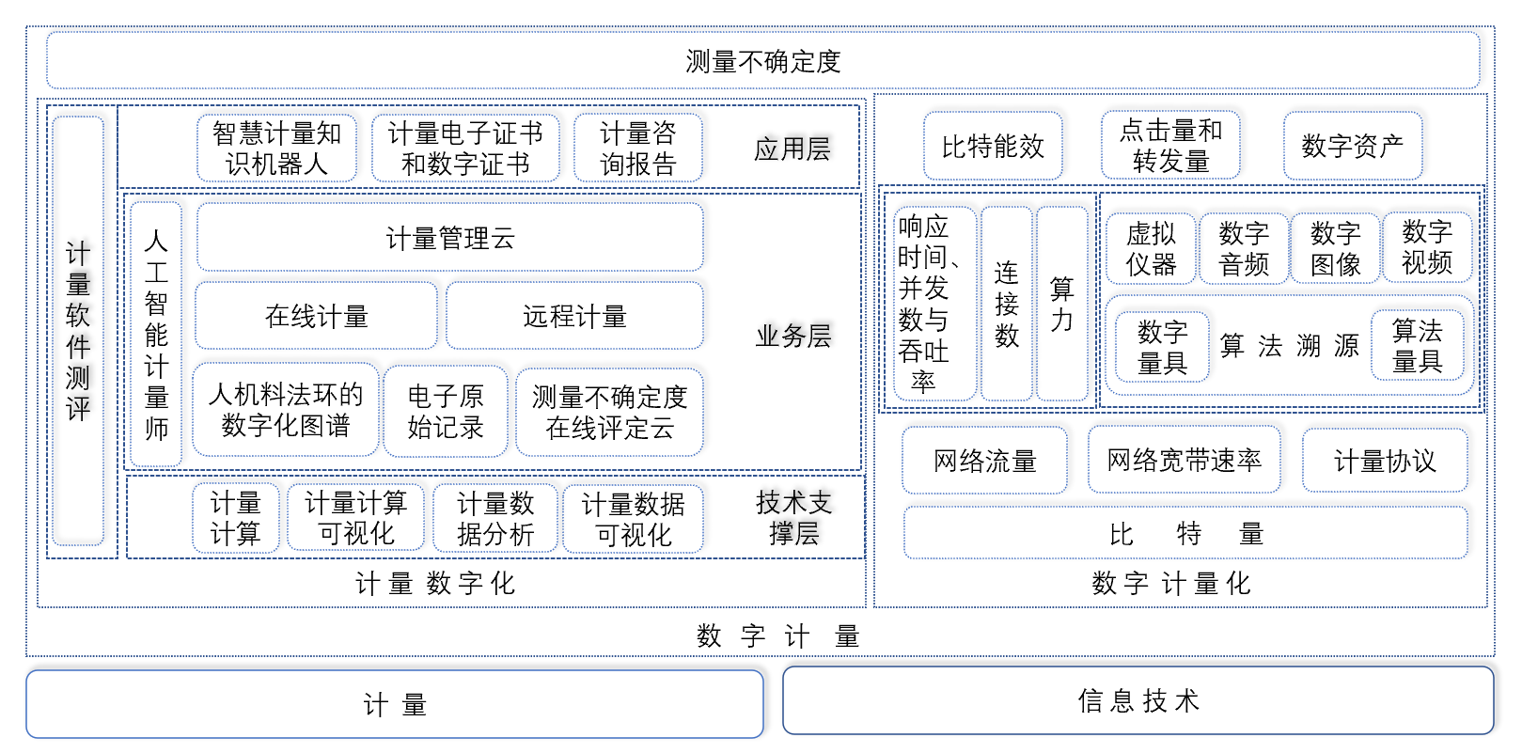
图1：数字计量体系框架
以计量和信息技术作为基础理论和技术支撑的数字计量体系框架，分为计量数字化和数字计量化两个方面。
计量数字化方面由技术支撑层、业务层和应用层组成。技术支撑层支撑计量数字化业务研发，业务层加快推动应用层落地。其中：
a）技术支撑层包括计量计算、计量计算可视化、计量数据分析和计量数据可视化。
b）业务层分为业务支撑层、业务执行层和业务管理层三个子层级。业务支撑成由计量要素的数字化图谱、电子原始记录和测量不确定度在线评定云组成；业务执行层由在线计量和远程计量组成；业务管理层由计量管理云组成;人工智能计量师贯穿整个业务层。
c）应用层包括智慧计量知识机器人、计量电子证书和数字证书，计量咨询报告和计量软件测评四个应用领域。
数字计量化方面，比特量是数字计量的基本量，支撑网络流量、网络宽带速率和计量协议的测量，一方面推动对信息系统开展响应时间、并发数与吞吐率、连接数和算力的计量工作；另一方面推动以算法溯源为技术支撑的虚拟仪器、数字音频、数字图像和数字视频等相关算法软件的计量。为比特能效、点击量和转发量以及数字资产等涉及贸易结算的应用提供计量技术基础。
    - 计量数字化的技术支撑框架
计量数字化的技术支撑框架是实现计量技术数字化的重要途径，包括计量计算、计量计算可视化、计量数据分析和计量数据可视化。
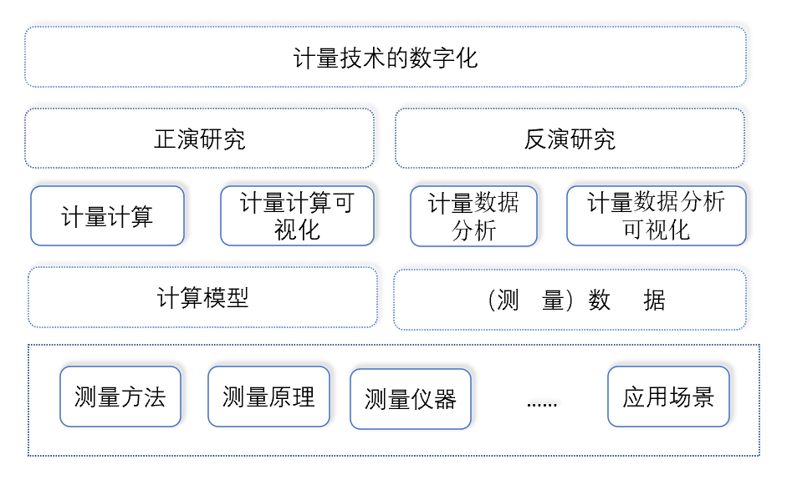
图2：计量数字化的技术支撑框架
1）基于对测量方法、测量原理、测量仪器、应用场景影响因素的分析研究，构建逼近现实世界的正演计算模型，通过计量计算和可视化手段，开展正演研究，支撑计量技术的数字化。
2）基于已构建的反演计算模型和获得的测量数据，通过计量数据分析和计量数据分析可视化手段，开展反演研究，结合正演模型不断完善反演计量模型，支撑计量技术的数字化。
    - 计量数字化的业务技术支撑框架
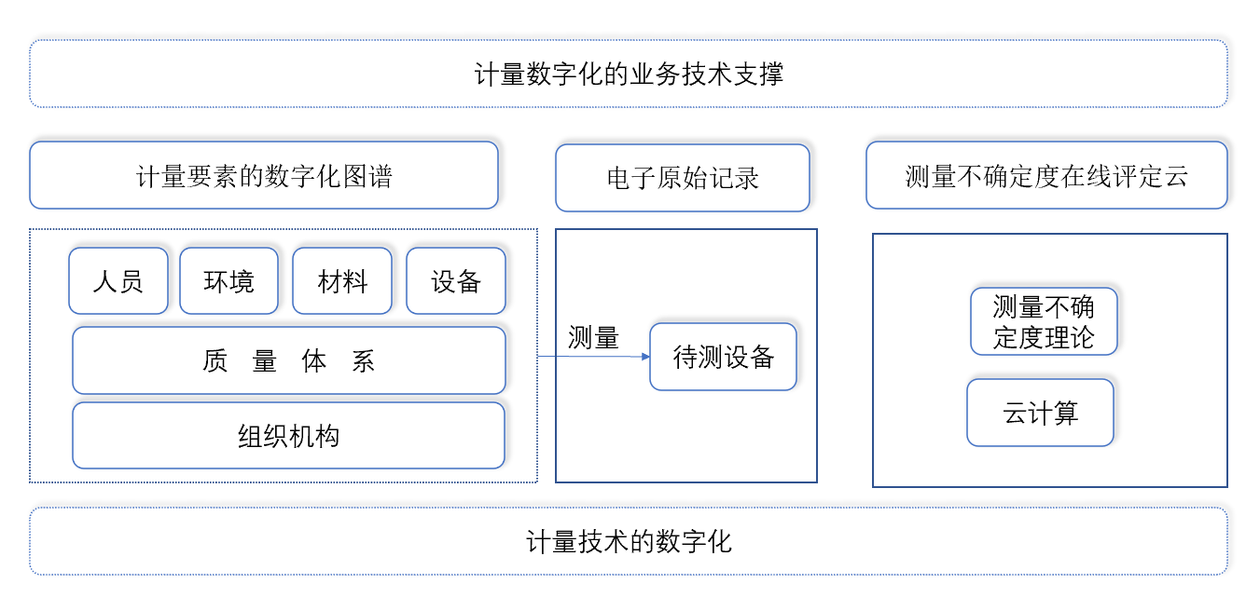
图3：计量数字化的业务技术支撑框架
以计量技术的数字化为基础，计量业务数字化的技术支撑包含计量要素的数字化图谱、电子原始记录和测量不确定度在线评定云三部分。
计量要素的数字化图谱实现组织机构、质量体系、人员、环境、材料和设备的数字孪生；电子原始记录将测量数据进行数字化保存；测量不确定度在线评定云以云计算技术为支撑，及时给出测量不确定度的评定结果。
    - 测量不确定度在线评定云服务框架
如图4所示，测量不确定度在线评定云服务架构实现四类对外服务。其中：
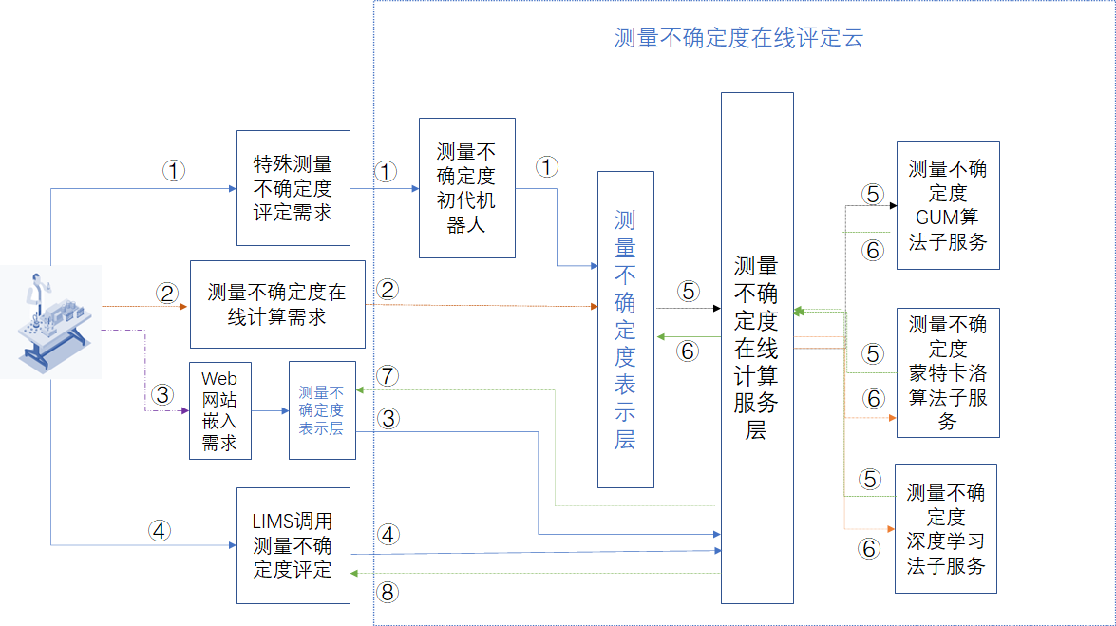
图4：测量不确定度在线评定云服务框架
1）特殊测量不确定度评定需求定制。由于测量不确定度的专业性和特殊性，计量技术规程和规范并不能够涵盖所有的测量不确定度评定场景，针对这类需求应能够提供快速定制的服务。其服务路线为上图中的；
2）测量不确定度在线计算。其服务路线为上图中的$→→$；
3）Web网站嵌入。由于一些网站需要将测量不确定度在线评定云的表示层展示，针对这类需求，测量不确定度在线评定云应能够支持跨域的Web嵌入需求。其服务路线为上图中的$→→→$；
4）LIMS系统调用。针对这类需求，测量不确定度在线评定云应能够支持LIMS调用，从而将计算功能嵌入到实验室管理系统中，形成统一整体，方便实验室的二次开发。其服务路线为上图中的$→→→$。
    - 在线计量应用参考框架
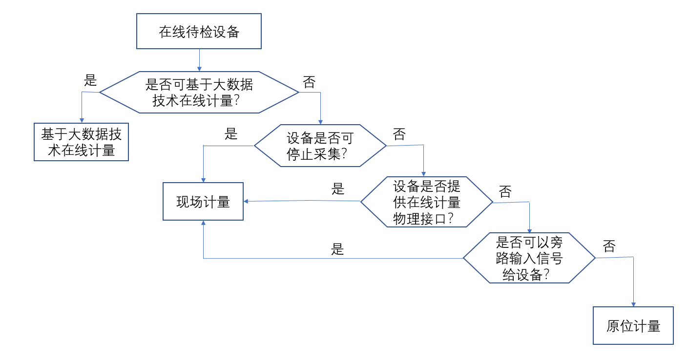
图5：在线计量应用参考框架
在线计量包含现场计量、原位计量和基于大数据技术的在线计量三类。对于给定在线待检设备，首先考虑设备是否可基于大数据技术进行在线计量，若可以则进行基于大数据技术在线计量；反之考虑设备是否可停止采集，若可以则进行现场计量；反之考虑设备是否提供在线计量物理接口，若提供则继续进行现场计量；反之考虑是否可以旁路输入信号给设备，若可以则仍然进行原位计量；反之则进行原位计量。
    - 远程计量应用参考框架
远程计量应用参考框架分为五类。其中：
a）第I类远程计量，测量标准在待校设备现场，参见图6。
基于计量协议，采用待校设备现场客户端和计量机构现场服务端通过互联网实时传输数据的方式，实现的在线计量。
待校设备现场客户端基于待校设备、测量标准、现场摄像头、麦克风、检测校准环境的硬件，支撑着由环境参数发送、音视频信息收发、控制指令执行、测量进度发送、测量数据发送，数据交换等模块构成的客户端系统的运行。
计量机构现场服务端由数据交换、测量数据接收、远程音视频监控、环境参数监控、测量进度监控、指令控制、数据处理等核心模块构成。
在计量机构现场服务端，人工智能计量师（或计量人员）通过表示层，透过数据处理层，向指令控制模块发送远程控制指令，利用测量标准对待校设备进行在线计量。在计量过程中，人工智能计量师（或计量人员）通过测量数据接收、远程音视频监控、环境参数监控、测量进度监控模块实时监控计量过程。计量工作结束后，由数据处理层处理完成测量数据的处理，并通过表示层形成报告，人工智能计量师（或计量人员）确认无误后，通过数据交换层将报告发送给客户。
当待校设备现场客户端处于待校状态时，环境参数发送、音视频信息收发等模块通过数据交换层将监控数据实时发往计量机构现场服务端。在接收到开始计量的指令后，由人工智能计量师或受监控人员将测量标准和待校设备连接并开启计量工作。在计量过程中，环境参数发送、音视频信息收发、测量进度发送、测量数据发送模块实时发送计量过程数据。计量工作结束后，由数据交换层获取计量数字证书或计量电子证书。
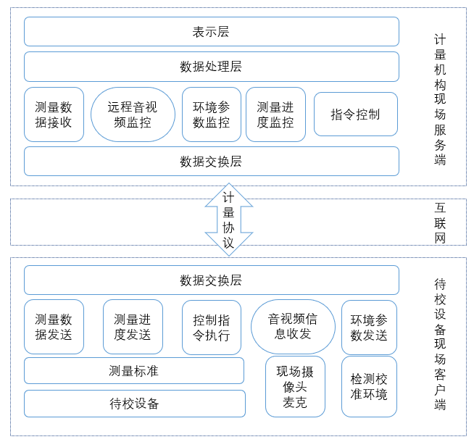
图6：远程计量应用参考框架I
b）第II类远程计量，测量标准在计量机构，参见图7。
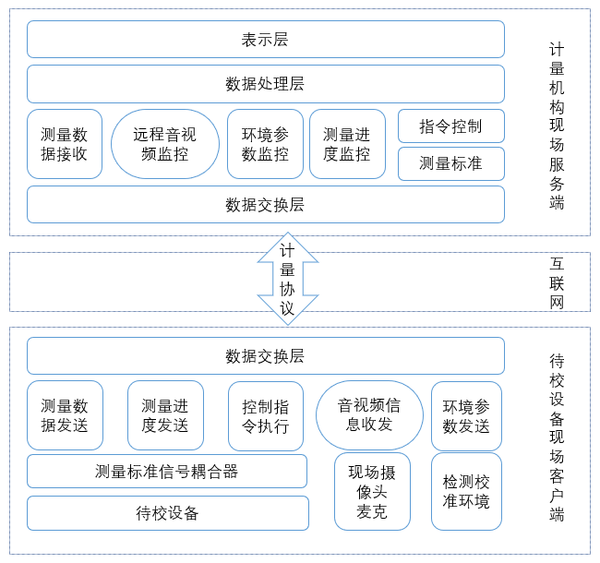
图7：远程计量应用参考框架II
测量标准在计量机构的前提下，基于计量协议，采用待校设备现场客户端和计量机构现场服务端通过互联网实时传输数据的方式，实现在线计量。
待校设备现场客户端基于待校设备、测量标准信号耦合器、现场摄像头、麦克风、检测校准环境的硬件，支撑着由环境参数发送、音视频信息收发、控制指令执行、测量进度发送、测量数据发送，数据交换等模块构成的客户端系统的运行。
计量机构现场服务端基于测量标准，由数据交换、测量数据接收、远程音视频监控、环境参数监控、测量进度监控、指令控制、数据处理等核心模块构成。
在计量机构现场服务端，人工智能计量师（或计量人员）通过表示层，透过数据处理层，向指令控制模块发送远程控制指令，并利用指令控制模块控制获取测量标准的实时量值，通过数据交换层发送给测量标准信号耦合器，对待校设备进行在线计量。在计量过程中，人工智能计量师（或计量人员）通过测量数据接收、远程音视频监控、环境参数监控、测量进度监控模块实时监控计量过程。计量工作结束后，由数据处理层处理完成测量数据的处理，并通过表示层形成报告，人工智能计量师（或计量人员）确认无误后，通过数据交换层将报告发送给客户。
当待校设备现场客户端处于待校状态时，环境参数发送、音视频信息收发等模块通过数据交换层将监控数据实时发往计量机构现场服务端。在接收到开始计量的指令后，由人工智能计量师或受监控人员将测量标准信号耦合器和待校设备连接（若需要）并开启计量工作。在计量过程中，环境参数发送、音视频信息收发、测量进度发送、测量数据发送模块实时发送计量过程数据。计量工作结束后，由数据交换层获取计量数字证书或计量电子证书。
c）第III类远程计量，测量标准、数字孪生标准在计量机构，参见图8。
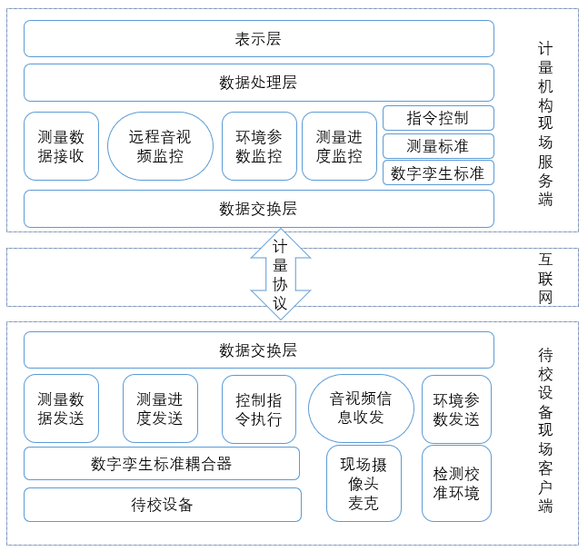
图8：远程计量应用参考框架III
测量标准、数字孪生标准在计量机构的前提下，基于计量协议，采用待校设备现场客户端和计量机构现场服务端通过互联网实时传输数据的方式，实现在线计量。
待校设备现场客户端基于待校设备、数字孪生标准耦合器、现场摄像头、麦克风、检测校准环境的硬件，支撑着由环境参数发送、音视频信息收发、控制指令执行、测量进度发送、测量数据发送，数据交换等模块构成的客户端系统的运行。
计量机构现场服务端基于测量标准，由数字孪生标准、数据交换、测量数据接收、远程音视频监控、环境参数监控、测量进度监控、指令控制、数据处理等核心模块构成。
在计量机构现场服务端，人工智能计量师（或计量人员）通过表示层，透过数据处理层，向指令控制模块发送远程控制指令，并基于测量标准的实时量值，获取数字孪生标准的输出量值序列，通过数据交换层发送给数字孪生标准耦合器，对待校设备进行在线计量。在计量过程中，人工智能计量师（或计量人员）通过测量数据接收、远程音视频监控、环境参数监控、测量进度监控模块实时监控计量过程。计量工作结束后，由数据处理层处理完成测量数据的处理，并通过表示层形成报告，人工智能计量师（或计量人员）确认无误后，通过数据交换层将报告发送给客户。
当待校设备现场客户端处于待校状态时，环境参数发送、音视频信息收发等模块通过数据交换层将监控数据实时发往计量机构现场服务端。在接收到开始计量的指令后，由人工智能计量师或受监控人员将数字孪生标准耦合器和待校设备连接（若需要）并开启计量工作。在计量过程中，环境参数发送、音视频信息收发、测量进度发送、测量数据发送模块实时发送计量过程数据。计量工作结束后，由数据交换层获取计量数字证书或计量电子证书。
d）第IV类远程计量，数字孪生标准在计量机构，参见图9。
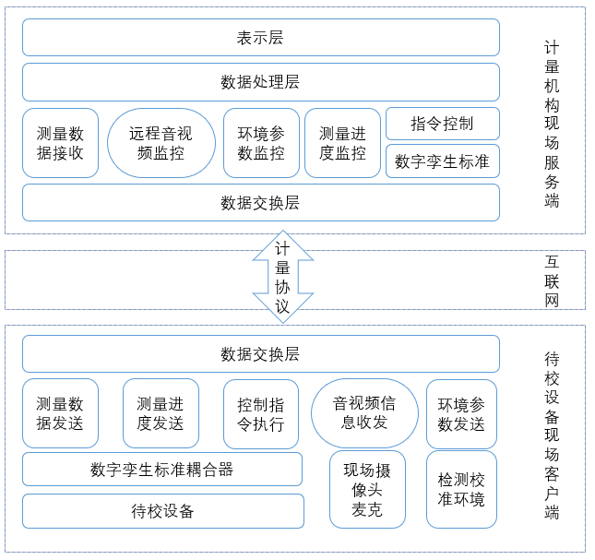
图9：远程计量应用参考框架IV
数字孪生标准在计量机构的前提下，基于计量协议，采用待校设备现场客户端和计量机构现场服务端通过互联网实时传输数据的方式，实现在线计量。
待校设备现场客户端基于待校设备、数字孪生标准耦合器、现场摄像头、麦克风、检测校准环境的硬件，支撑着由环境参数发送、音视频信息收发、控制指令执行、测量进度发送、测量数据发送，数据交换等模块构成的客户端系统的运行。
计量机构现场服务端由数字孪生标准、数据交换、测量数据接收、远程音视频监控、环境参数监控、测量进度监控、指令控制、数据处理等核心模块构成。
1）第IV类远程计量的第一种运行方式
在计量机构现场服务端，人工智能计量师（或计量人员）通过表示层，透过数据处理层，向指令控制模块发送远程控制指令，并获取数字孪生标准输出的量值序列，通过数据交换层发送给数字孪生标准耦合器，对待校设备进行在线计量。在计量过程中，人工智能计量师（或计量人员）通过测量数据接收、远程音视频监控、环境参数监控、测量进度监控模块实时监控计量过程。计量工作结束后，由数据处理层处理完成测量数据的处理，并通过表示层形成报告，人工智能计量师（或计量人员）确认无误后，通过数据交换层将报告发送给客户。
当待校设备现场客户端处于待校状态时，环境参数发送、音视频信息收发等模块通过数据交换层将监控数据实时发往计量机构现场服务端。在接收到开始计量的指令后，由人工智能计量师或受监控人员将数字孪生标准耦合器和待校设备连接（若需要）并开启计量工作。在计量过程中，环境参数发送、音视频信息收发、测量进度发送、测量数据发送模块实时发送计量过程数据。计量工作结束后，由数据交换层获取计量数字证书或计量电子证书。
2）第IV类远程计量的第二种运行方式
当待校设备现场客户端处于待校状态时，环境参数发送、音视频信息收发等模块通过数据交换层将监控数据实时发往计量机构现场服务端。由人工智能计量师或受监控人员将数字孪生标准耦合器和待校设备连接（若需要）并开启请求计量工作。在接收到开始计量的指令后，在计量过程中，环境参数发送、音视频信息收发、测量进度发送、测量数据发送模块实时发送计量过程数据。计量工作结束后，由数据交换层获取计量数字证书或计量电子证书。
在计量机构现场服务端，当接收到待校设备现场客户端的请求后，自动向指令控制模块发送远程控制指令，并获取数字孪生标准输出的量值序列，通过数据交换层发送给数字孪生标准耦合器，对待校设备进行在线计量。在计量过程中，人工智能计量师（或计量人员）通过测量数据接收、远程音视频监控、环境参数监控、测量进度监控模块实时监控计量过程。计量工作结束后，由数据处理层处理完成测量数据的处理，并通过表示层形成报告，人工智能计量师（或计量人员）确认无误后，通过数据交换层将报告发送给客户。
e）第V类远程计量，算法标准在计量机构，参见图10。
算法标准在计量机构的前提下，基于计量协议，采用待溯源算法现场客户端和计量机构现场服务端通过互联网实时传输数据的方式，实现算法溯源。
待溯源算法现场客户端由待溯源数据集或算法、算法标准接收、控制指令接收执行、测量数据发送，数据交换等模块构成。
计量机构现场服务端由算法标准、数据交换、测量数据接收、指令控制、数据处理、表示等核心模块构成。
在待溯源算法现场客户端，由人工智能计量师或受监控人员开启算法溯源工作请求。当计量机构现场服务端同意后，通过算法标准接收模块接收算法标准数据，并将测量数据发送给计量机构现场服务端。计量工作结束后，由数据交换层获取计量数字证书或计量电子证书。
在计量机构现场服务端，当人工智能计量师（或计量人员）接收到在待溯源算法现场客户端的算法溯源请求后，向指令控制模块发送远程控制指令，接收待溯源算法现场客户端的数据，获取算法标准输出的量值序列，通过数据交换层发送给待溯源算法现场客户端的算法标准接收模块，从而对待溯源数据集或算法开展量传工作。在计量过程中，人工智能计量师（或计量人员）通过测量数据接收实时监控计量过程。计量工作结束后，由数据处理层处理完成测量数据的处理，并通过表示层形成报告，人工智能计量师（或计量人员）确认无误后，通过数据交换层将报告发送给客户端。
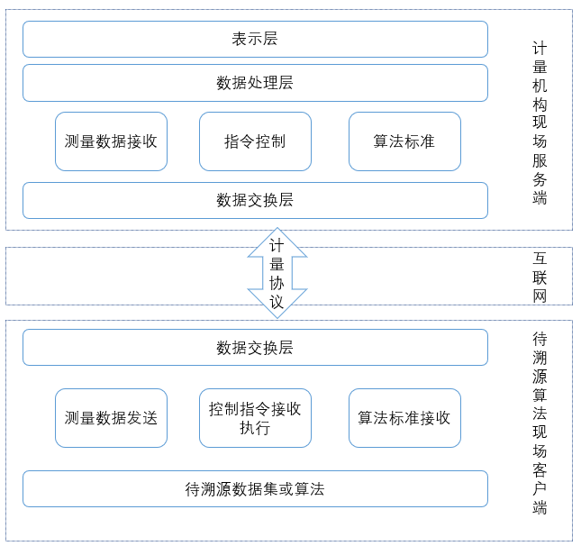
图10：远程计量应用参考框架V
    - 计量管理云参考框架
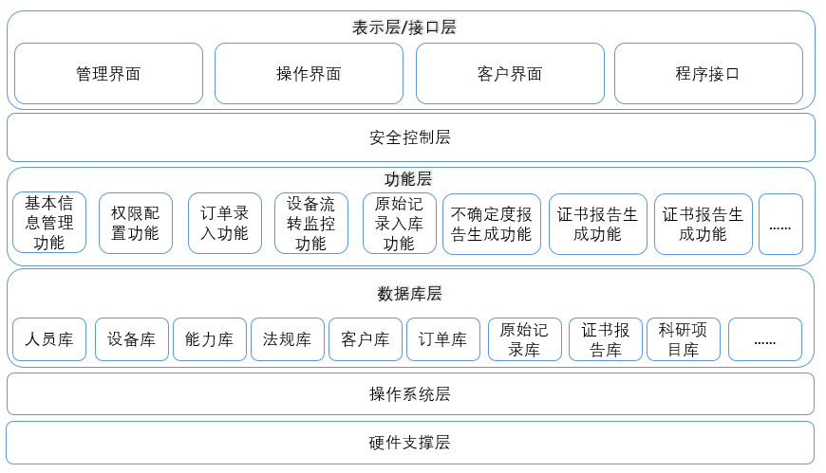
图11：计量管理云参考框架
计量管理云由硬件支撑层、操作系统层、数据库层、功能层、安全控制层和表示层/接口层构成。硬件支撑层支撑操作系统运行，操作系统层管理软件并扩充硬件的功能，数据库层存储管理和流程信息，包括人员库、设备库、能力库、法规库、客户库、订单库、原始记录库、证书报告库、科研项目库等。功能层涵盖了计量实验、流程信息或数据的获取、分析、报告和管理等功能，以及实现流程管理服务，包括基本信息管理功能、权限配置功能、订单录入功能、设备流转监控功能、原始记录入库功能、不确定度报告生成功能、证书报告生成功能等。安全控制层保障系统软硬件资源的安全和平稳运行，表示层/接口层包含管理界面、操作界面、客户界面和程序接口。
    - 人工智能计量师应用参考框架
人工智能计量师分为5类应用参考框架。
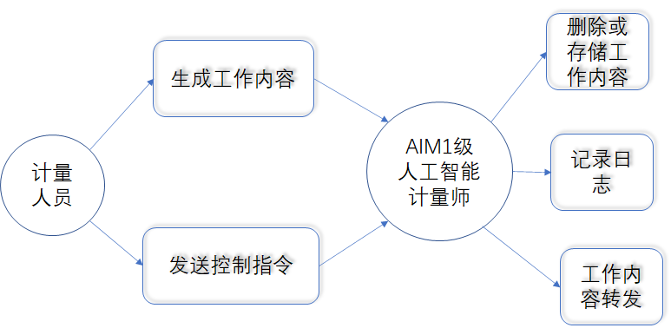
图12：AIM1级人工智能计量师应用参考框架
a）AIM1级人工智能计量师应用参考框架
如图12所示，在计量工作中，AIM1级人工智能计量师只是信息传递和存储的操作者。日常计量工作以操作人员为主，由计量人员生成工作内容并发送控制指令给AIM1级人工智能计量师，由其执行删除或存储工作内容、记录日志和转发工作内容等操作。
b）AIM2级人工智能计量师应用参考框架
如图13所示，在计量工作中，AIM2级人工智能计量师是执行者。计量人员生成工作计划并发送控制指令给人工智能计量师，由其进行删除或存储工作内容、记录日志和执行工作计划等操作，其中执行工作计划前期可自行进行工作计划解析和工作步骤生成。
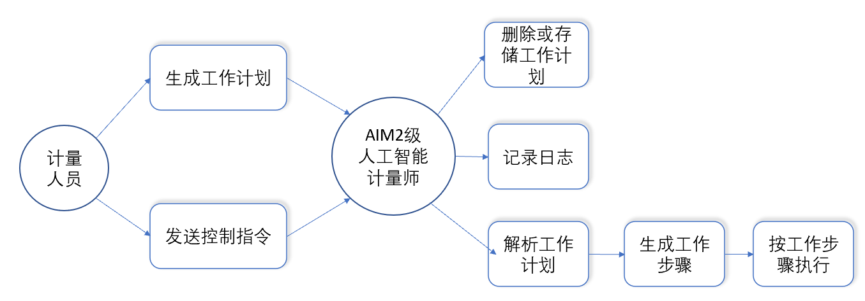
图13：AIM2级人工智能计量师应用参考框架
c）AIM3级人工智能计量师应用参考框架
如图14所示，AIM3级人工智能计量师经触发后可完全自行执行计量工作，计量人员只负责抽查和监督。日常计量工作中，AIM3级人工智能计量师由消息驱动进行删除或存储工作内容、记录日志和执行消息内容等操作，其中执行消息内容前期可自行进行消息解析和工作步骤生成，并按照生成的工作步骤执行并记录工作执行过程和结果。计量人员对工作执行步骤以及记录的工作执行过程和结果进行抽查和监督。
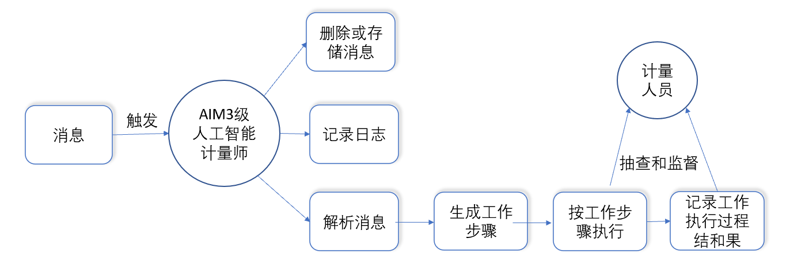
图14：AIM3级人工智能计量师应用参考框架
d）人工智能计量师颁发数字证书流程框架
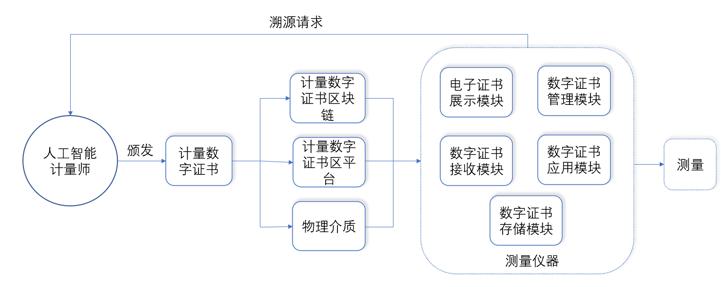
图15：人工智能计量师颁发数字证书流程框架
人工智能计量师的计量工作包括接收测量仪器的溯源请求、对测量仪器进行量值传递和向测量仪器颁发机器可读的计量数字证书。在计量数字证书颁发给测量仪器前需进行上链操作保障数字证书的可信性和不可篡改，包括形成计量数字证书区块链、计量数字证书区平台和相关的物理介质。测量仪器包含数字证书接收模块、数字证书存储模块、数字证书管理模块、数字证书应用模块和电子证书展示模块，其中数字证书接收模块可以接收人工智能计量师颁发的数字证书，数字证书应用模块可用于测量仪器的测量。
e）人工智能计量师颁发电子证书流程框架
测量仪器经检测或校准后，可由人工智能计量师颁发计量电子证书。计量电子证书在交付前需进行上链操作来保障电子证书的可信性和不可篡改，包括形成计量电子证书区块链、计量电子证书区平台和相关物理介质，随后计量电子证书可通过显示器显示或纸质打印可视化方式交付给利益相关方。
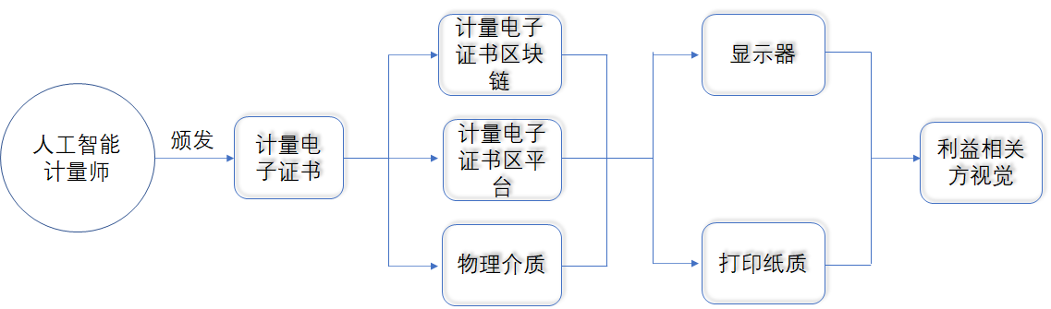
图16：人工智能计量师颁发电子证书流程框架
    - 计量咨询报告应用参考框架
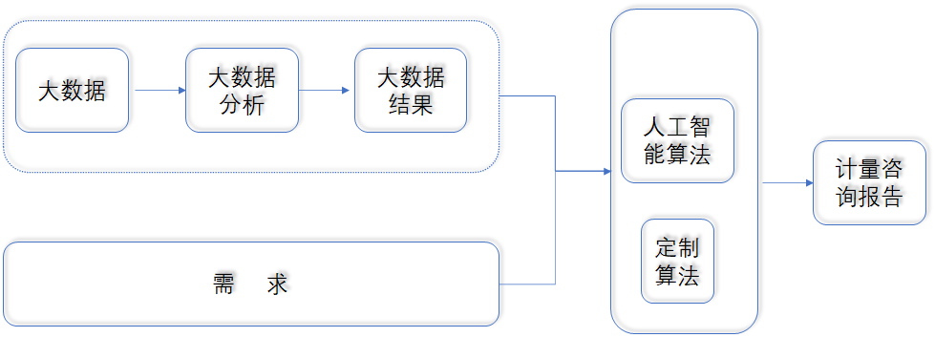
图17：计量咨询报告应用参考框架
基于历史计量大数据，通过采用大数据分析获得各类结果，并结合特定需求，采用人工智能算法或定制算法自动生成有参考价值的计量咨询报告。
    - 计量器具软件测评框架
图18给出了JJF1182 50个名词术语之间的关系；图19给出了JJF1182各要求之间的关系。
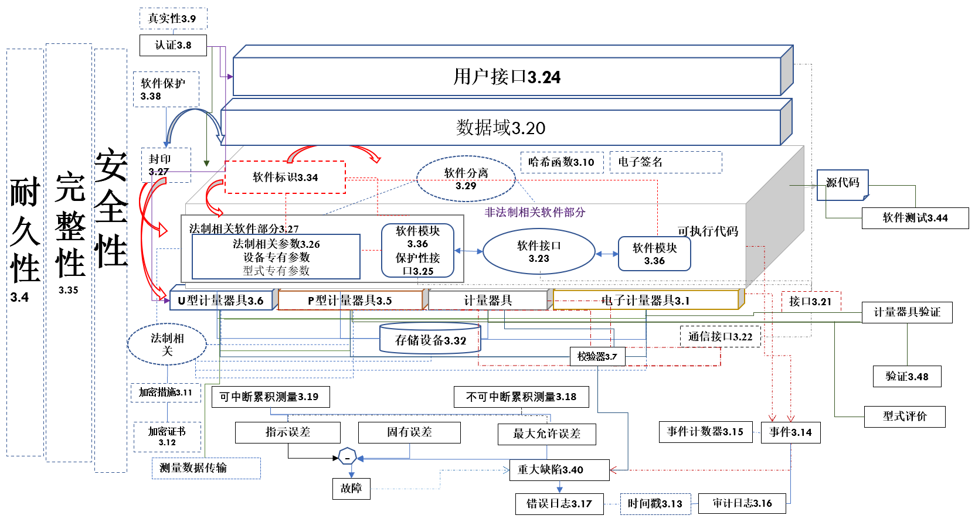
图18：计量软件测评术语和定义相关关系图

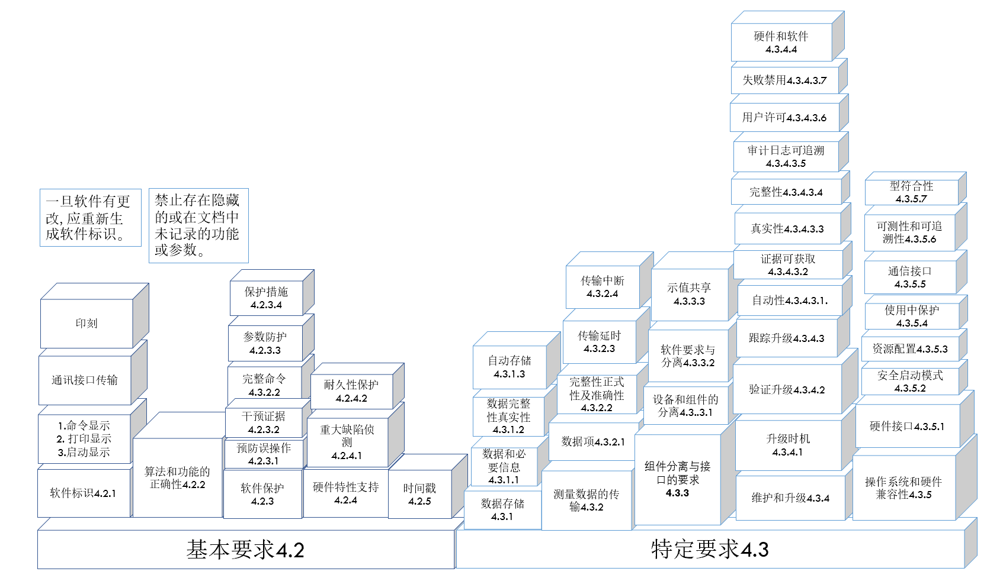
图19：计量器具软件应用要求
    - 比特量应用参考框架
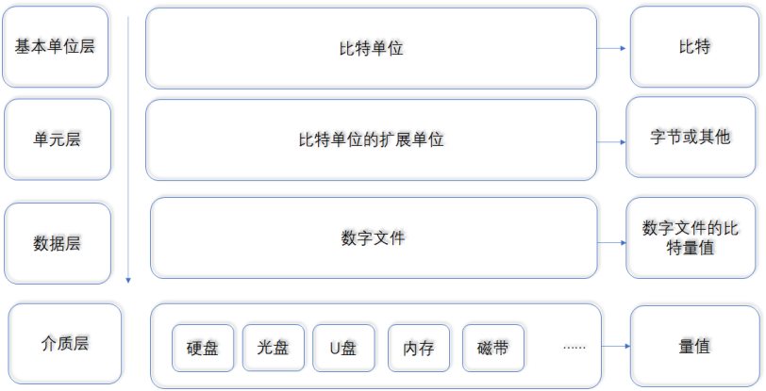
图20：比特量应用参考框架
比特量依据所在层级的不同表现形式也不同，在基本单位层，以比特单位形式存在，对应着比特；在单元层，以比特单位的扩展单位形式存在，对应着字节或其他；在数据层，以数字文件形式存在，对应着数字文件的比特量值；在介质层，以硬盘、光盘、U盘、内存、和磁带等形式存在，对应着物理量值。
    - 网络流量和网络宽带速率应用参考框架
网络体系结构的5层模型包括物理层、数据链路层（MAC层）、网络层、传输层和应用层，网络流量和宽带速率应用于其中的MAC层、网络层和应用层。
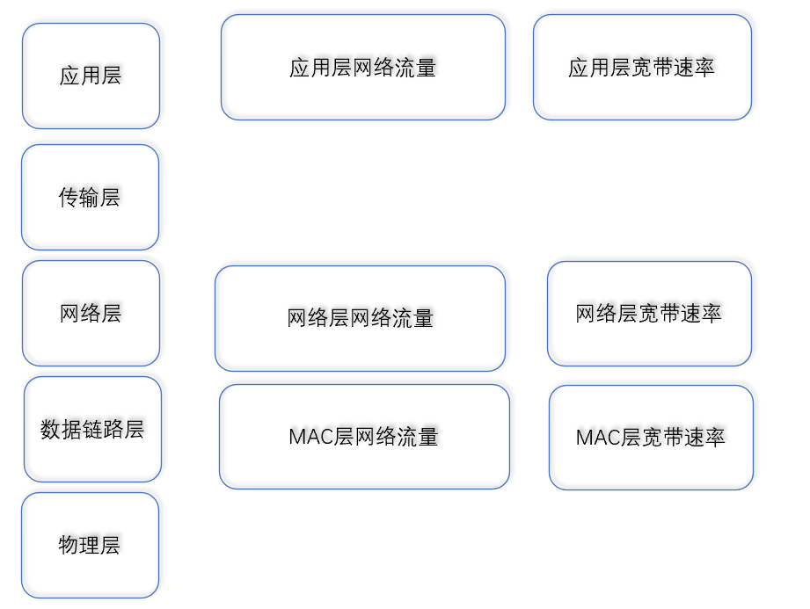
图21：网络流量和网络宽带速率应用参考框架
    - 计量协议应用参考框架
计量协议应用参考框架分为物理层、基础协议层、计量协议层和计量应用层。
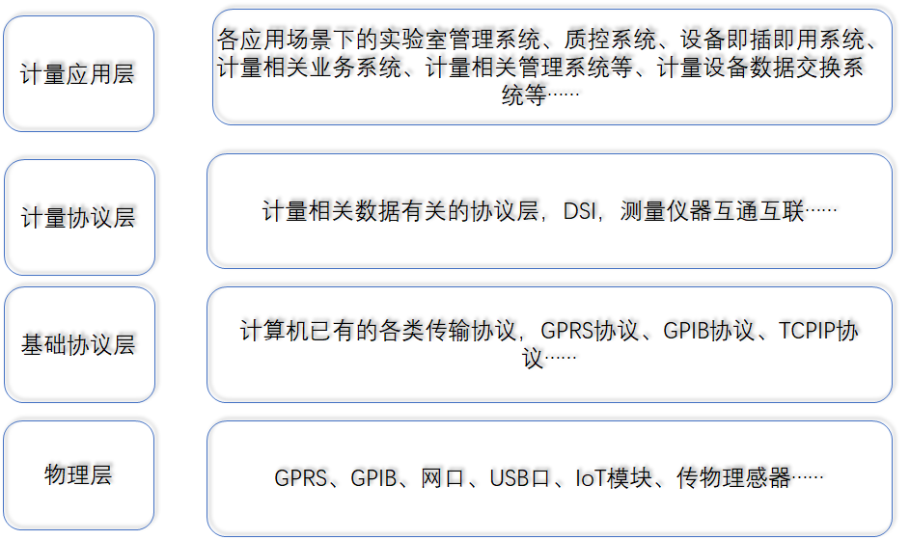
图22：计量协议应用参考框架
物理层指物理介质之间的物理接口或电信号接口。例如GPRS、GPIB、网口、USB口、IoT模块、物理传感器接口等。
基础协议层是构建在物理层之上，计算机已有的各类传输协议。例如GPRS协议、GPIB协议、TCP/IP协议等。
计量协议层是构建在基础协议层之上，为了保障计量相关数据在传输时的准确可靠，特别制定的协议。例如D-SI、测量仪器互通互联协议、设备即插即用协议等。
计量应用层是构建在计量协议层之上，进行数据交换的应用。例如各应用场景下的实验室管理系统、质控系统、计量相关业务系统、计量相关管理系统、计量设备数据交换系统等。
    - 连接数应用参考框架
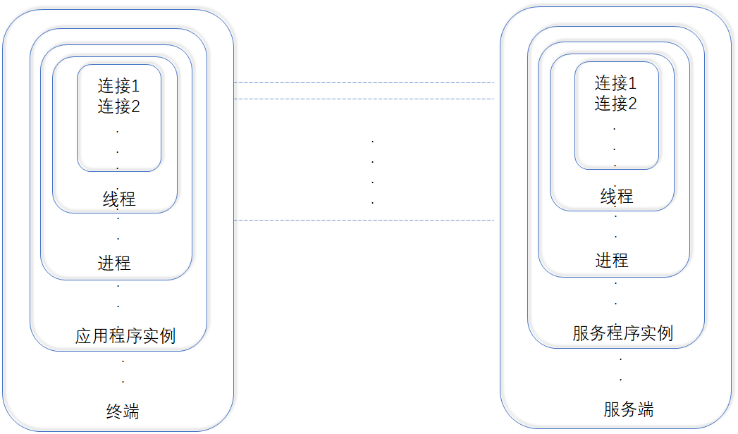
图23：连接数应用参考框架
连接数是表征终端或服务端通讯的能力，从不同考察角度而言，可分为线程连接数、进程连接数、应用连接数、客户连接数、最大连接数等。
    - 并发数应用参考框架
对于被考察对象而言，例如服务端，是指多个终端在同一时间内向服务端请求连接，服务端能够正常提供服务的连接数，并发数是被考察对象的最大连接能力，从不同考察角度而言，可分为应用并发数、进程并发数、线程并发数、客户并发数等。
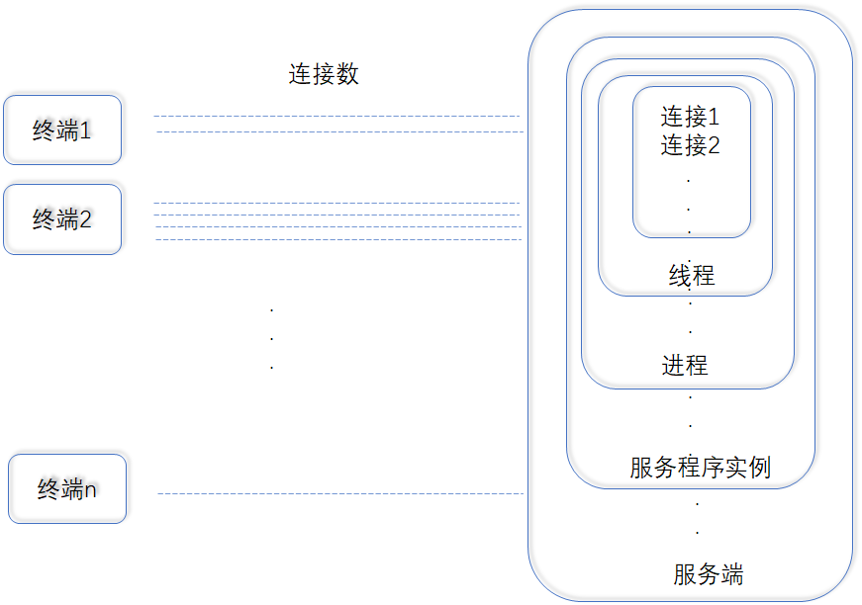
图24：并发数应用参考框架
    - 算力
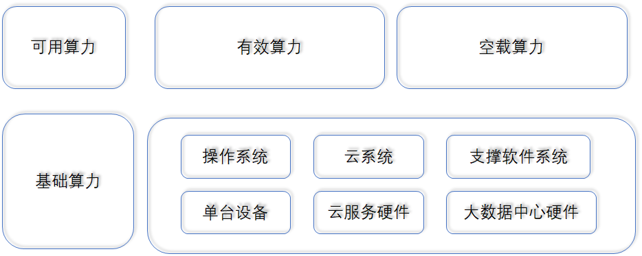
图25：算力分类
算力可分为基础算力和可用算力。其中基础算力包括由操作系统支持的单台设备算力、云系统支持的云服务算力和大数据中心算力，往往受硬件和软件的影响；可用算力包括有效算力和空载算力。
    - 数字量具应用参考框架
数字量具应用参考框架分为三类。
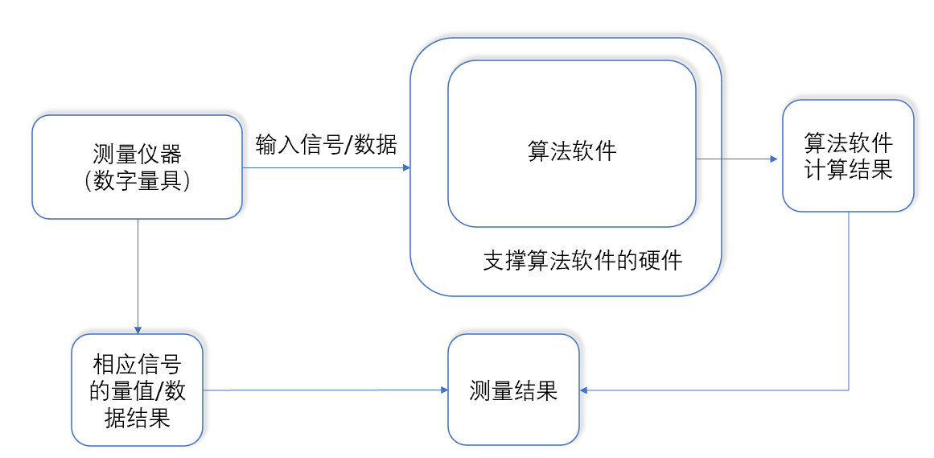
图26：特定测量仪器（数字量具）测量过程
a）第一类如图26所示，特定测量仪器（数字量具）产生测量结果的过程是将测量仪器自身生成的输入信号/数据传输至由硬件支撑的算法软件，算法软件进行计算并生成计算结果，进而将算法软件计算结果与测量仪器自身生成的与输入信号/数据对应的信号量值/数据结果进行比对，最终获得测量结果。
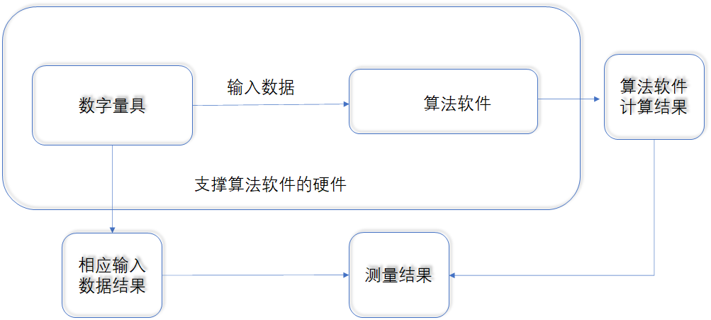
图27：针对算法软件的数字量具应用参考框架
b）第二类如图27所示，首先将数字量具中的输入数据输入到相关算法软件进行计算，并获得算法软件计算结果。然后将数字量具中对应于输入数据的输出数据与算法软件计算结果进行比对，最终获取测量结果。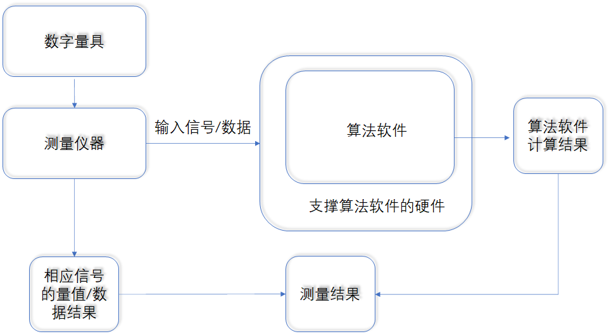
图28：针对特定测量仪器的数字量具应用参考框架
c）第三类如图28所示，首先数字量具将数据量传至测量仪器，再由测量仪器自身生成输入信号/数据传输至由硬件支撑的算法软件，算法软件进行计算并生成计算结果，然后将算法软件计算结果与测量仪器自身生成的与输入信号/数据对应的信号量值/数据结果进行比对，最终获得测量结果。
    - 算法量具应用参考框架
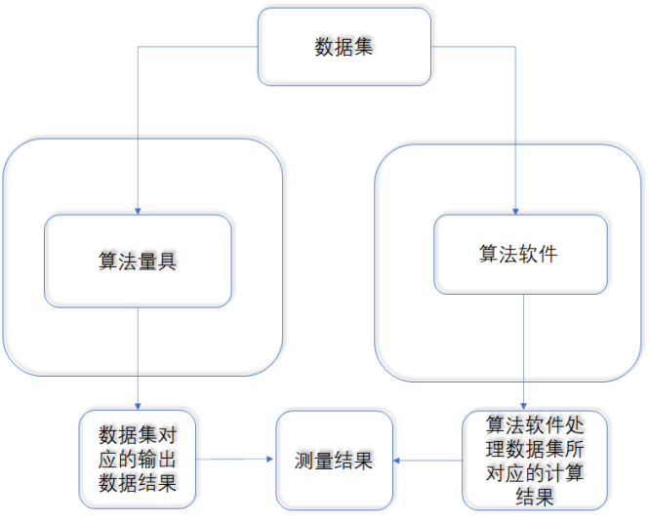
图29：算法量具应用参考框架
算法量具应用参考框架如图29所示，将符合规范要求的数据集输入至算法量具和算法软件进行计算，分别获得算法量具输出结果和算法软件计算结果，然后将两类结果进行比对，最终获得测量结果。
    - 虚拟仪器
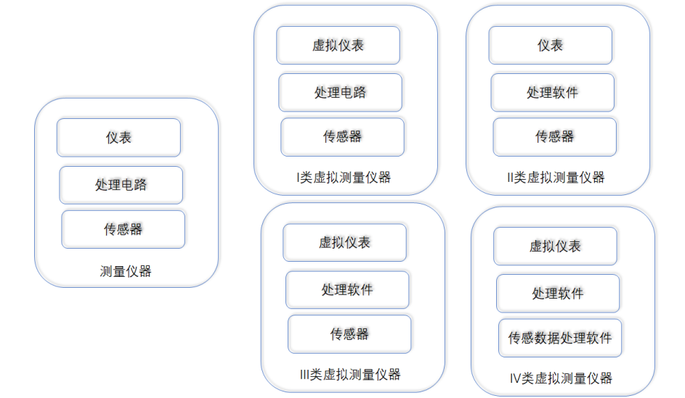
图30：虚拟仪器应用分类
传统测量仪器由传感器、处理电路和仪表示值构成，虚拟测量仪器是由高性能的模块化软件、硬件及其组合构成。
虚拟测量仪器可分为以下四类：
1）第一类中仪器的仪表功能由软件来实现，即由仪表转变为虚拟仪表；
2）第二类中仪器的处理电路由软件来实现，即由处理电路转变为处理软件；
3）第三类中仪器的仪表和处理电路均由软件实现，即仪表转变为虚拟仪表、处理电路转变为处理软件；
4）第四类中仪器的传感、处理电路、仪表功能均由软件实现，即仪表转变为虚拟仪表、处理电路转变为处理软件、传感器转变为传感数据处理软件，此处传感器不作为仪器组成部分并具有可替换性。

